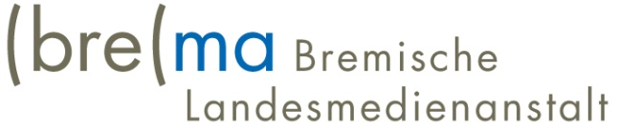

**Einladung zur 63. Sitzung des Medienrates der brema**

Die 63. Sitzung des Medienrates der Bremischen Landesmedienanstalt findet statt am

**Mittwoch, den 31. August 2022 um 15:30**

im ATLANTIC Hotel an der Galopprennbahn, Ludwig-Roselius-Allee 2, 28329 Bremen. Hierzu laden wir Sie herzlich ein. Die Sitzung ist öffentlich. Um vorherige Anmeldung an info@bremische-landesmedienanstalt.de wird gebeten.

Als **Tagesordnung** ist vorgesehen:

|  |  |
| --- | --- |
| TOP 1 | Genehmigung der Tagesordnung |
| TOP 2 | Genehmigung des Protokolls der Sitzung vom 1. Juni 2022 |
| TOP 3 | Bericht der Vorsitzenden |
| TOP 4 | Bericht der Direktorin |
| TOP 5 | Vorstellung des Senders sixx (Besuch von Ellen Koch, Senderchefin sixx und Jessica Lilienthal, Senior Manager Governmental Relations & Regulatory Affairs) |
| TOP 6 | Jahresabschluss 2021 |
| TOP 7 | Bestellung des Wirtschaftsprüfers für das Jahr 2022 |
| TOP 8 | Lagebericht 2022 |
| TOP 9 | Investitionen Bürgermedien 2022: Mobile Videoeinheit |
| TOP 10 | Relaunch Website (Genehmigung der Vergabe) |
| TOP 11 | Energy Bremen, Änderung des Programmschemas |
| TOP 12 | Verschiedenes |